

**Visita Napa y Sonoma (Full Day)**

Excursión de un día completo a los condados de Napa y Sonoma, disfruta de una aventura increíble, informativa y divertida - Degustación de vinos y vistas panorámicas escénicas; acompañado de un guía oficial de turismo!

Escapada de 1 Día a Napa y Sonoma Bodegas disfrute de la hermosa región de los condados de Sonoma y Napa. Visita a algunas de las bodegas más hermosas de California.

Saliendo de San Francisco en la mañana nos dirigiremos hacia el norte, acompañado por guía profesional;

Visita el histórico Yountville 1870 y otras zonas de Napa y Sonoma. También dejará de visitar importantes bodegas y disfrutar de catas de vino de cortesía! Su guía le llevará en una aventura que es a la vez informativo y divertido!

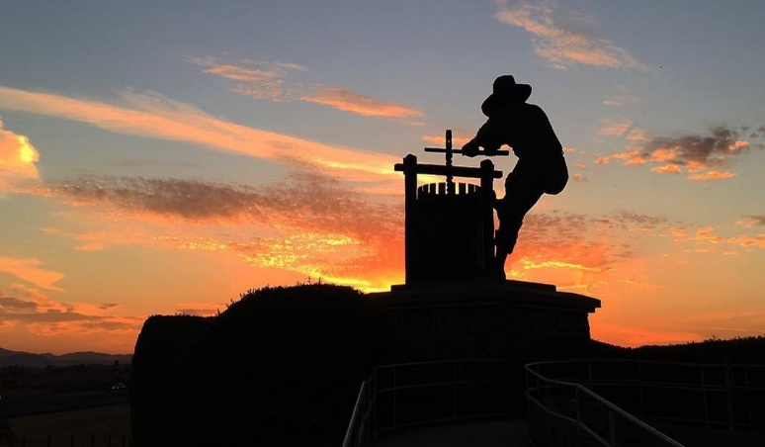

**El recorrido incluye paradas en las siguientes ubicaciones *:**

Nicholson Ranch Winery (Sonoma)  
Madonna Estate, Mt. St. John (Napa)  
Lunch in Yountville at V Marketplace (Yountville)  
Sutter Home (Napa)

* Las paradas pueden cambiar sin previo aviso.

**Itinerario - Horario:**  
From 9:00 am to 17:00 pm.